Всероссийский конкурс юных исследователей окружающей среды
имени Б.В. Всесвятского

Федеральный этап
Номинация «Юные исследователи»

ПЕРСПЕКТИВЫ ИСПОЛЬЗОВАНИЯ СЕВЕРНЫХ ЯГОД В ФУНКЦИОНАЛЬНОМ ПИТАНИИ

Авторы:
Ангеловская Ангелина Вениаминовна,
Россия, Мурманская область, г. Мурманск,
ГАНОУ МО «ЦО «Лапландия», 7 класс
Капелькина Анна Дмитриевна,
Россия, Мурманская область, г. Мурманск,
ГАНОУ МО «ЦО «Лапландия», 7 класс

Научный руководитель:
Глазунова Елена Джемсовна,
педагог дополнительного образования,
ГАНОУ МО «ЦО «Лапландия»

Мурманск, 2024
Оглавление

 | стр.
Введение……………………………………………………………………….. | 3
Использование антоцианов в функциональном питании…………………... | 4
Растения как источники антоцианов………………………………………… | 6
Методика…………………………………………………………………….. | 8
Результаты…………………………………………………………………… | 9
Заключение…………………………………………………………………... | 13
Список литературы………………………………………………………….. | 14

Введение
В последние годы в науке о питании появилось новое направление – функциональное питание. Его концепция возникла в Японии в 1980–1990-х гг. и базируется на употреблении в пищу так называемых функциональных продуктов питания. Сторонники функциональной пищи считают, что она способствует оптимальному здоровью и помогает снизить риск заболеваний. Функциональные продукты питания представляют собой одну из наиболее интенсивно исследуемых и широко пропагандируемых областей в науке о пищевых продуктах и питании [1].
Цель нашего исследования — оценить перспективы использования северных ягод в функциональном питании.
Для достижения данной цели нами были поставлены следующие задачи:
- Выявить нахождение биологически активных веществ в северных ягодах.
- Определить, меняется ли химический состав ягод при сушке.
Мы выдвинули следующую гипотезу: Мы предполагаем, что в северных ягодах присутствуют полезные химические вещества, но они могут теряться при сушке ягод.
Объект нашего исследования: северные ягоды.
Предмет исследования: наличие антоцианов в ягодах.
При работе нами были использованы следующие методы:
сушка объектов в сухожаровом шкафу, экстрагирование антоцианов, выявление антоцианов при помощи тонкослойной хроматографии.

Работа выполнена на базе Детского Технопарка «Кванториум» ГАНОУ МО «ЦО «Лапландия» осенью 2024 г.

Использование антоцианов в функциональном питании
Когда говорят о функциональном питании, подразумевают продукты с дополнительными свойствами, помимо традиционной пищевой ценности, в связи с добавлением (обогащением) дополнительных ингредиентов, новых или уже существующих. Также к функциональным пищевым продуктам относят специально выведенные сельскохозяйственные культуры, богатые отдельными полезными веществами. Функциональная пища разработана таким образом, чтобы иметь физиологические преимущества или снижать риск развития хронических заболеваний.
Все продукты в некоторой степени функциональны, потому что все продукты имеют определенную питательную ценность. В настоящее время пищевые продукты интенсивно исследуются на предмет дополнительных физиологических преимуществ, которые могут снизить риск хронических заболеваний или иным образом оптимизировать здоровье. Именно такие исследования привели к глобальному интересу к растущей категории продуктов питания, называемой «функциональными продуктами» [2].
В качестве потенциальных компонентов функционального питания, способствующих предупреждению и снижению риска развития хронических заболеваний, всё чаще рассматриваются антоцианы — окрашенные флавоноиды, обеспечивающие оранжевый, красный, фиолетовый и пурпурный цвета различных частей растений. Антоцианы синтезируются из своих антоцианидинов, объединенных с гликозильной, ацильной и метильной группами в различных комбинациях, чем объясняется многообразие окрасок у растений. В последние годы особенно интенсивно проводятся исследования антиокислительной активности антоцианов растительного сырья и их участие в антиоксидантной системе растения в целом. Рассматривается перспективность использования антоцианидинов и их гликозидов в современных биотехнологических процессах, как важных компонентов пищевых, косметических, фармакологических продуктов [1].
На сегодняшний день достаточно хорошо исследованы структура (рис. 1), функции антоцианов в растительных клетках, путь их биосинтеза. Долгое время биологическая активность антоцианов была недооценена из-за данных об их низкой биодоступности. По некоторым оценкам, лишь 0.4 % исходного количества употребленных в пищу антоцианов детектирована в плазме крови животных и человека. Однако в ходе исследований было показано, что в организме человека и животных эти соединения активно метаболизируются и биодоступность, оцененная с учетом их метаболитов, превышала 12 %. У животных, которых кормили антоцианами, эти соединения были обнаружены практически во всех органах, в том числе в тканях головного мозга, что указывает на их активную абсорбцию и способность преодолевать гематоэнцефалический барьер [3].
Экспериментально подтверждено, что антоцианы обладают антиоксидантными, противовоспалительными, гипогликемическими, антимутагенными, антидиабетическими, противораковыми, нейропротекторными свойствами, а также полезны для здоровья глаз. Однако проведенные исследования не всегда могут объяснить молекулярные механизмы действия антоцианов в организме человека [3].

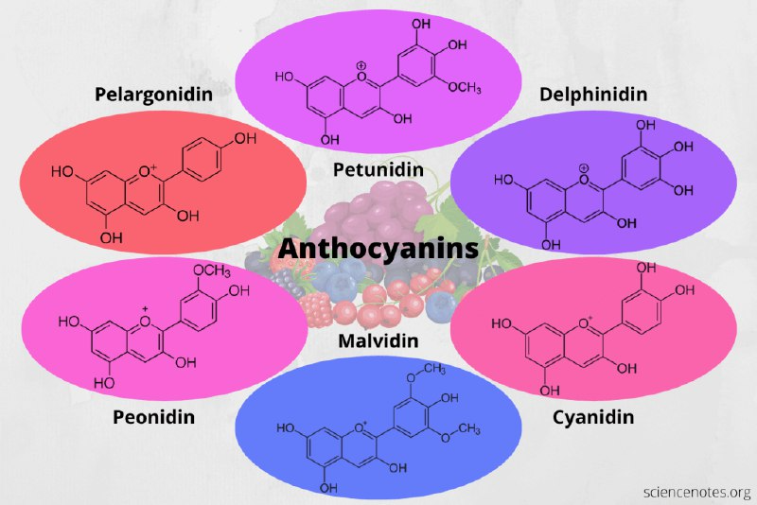
Рисунок 1. Структура наиболее распространённых антоцианов [4]

Антоцианы из различных видов гибискуса исторически использовались в средствах от дисфункции печени и гипертонии, эти соединения из черники имеют давнюю историю применения при микробных инфекциях, диарее и других нарушениях здоровья. Именно регулярным употреблением этих соединений в составе красных вин объясняют низкую частоту возникновения ишемической болезни сердца у французов, несмотря на высокий уровень жира в их диете. К настоящему времени установлено, что антоцианы характеризуются широким спектром биологического действия в организме человека. Их полезные для здоровья эффекты частично обусловлены антиоксидантными свойствами, а также способностью влиять на регуляторные белки и компоненты сигнальных путей и таким образом модулировать физиологические процессы, протекающие в организме человека [3].

Растения как источники антоцианов
Антоцианы являются растительными пигментами, то есть их можно получать из генеративных органов (цветков, плодов) и вегетативных органов (стеблей, листьев, корней) растений. При этом данные соединения могут либо постоянно присутствовать в клетке, либо появляться на некоторое время на определенной стадии развития растений или при действии стресса. Последнее обстоятельство навело ученых на мысль, что данные соединения нужны не только для окраски цветов и плодов для привлечения насекомых-опылителей и распространителей семян, но и для борьбы с различными типами стрессов [5].
Север богат ягодами. Многие из них являются перспективными источниками биологически активных веществ, в том числе антоцианов.
Черника обыкновенная (Vaccinium myrtilis L.) — растение семейства вересковых (Ericaceae). Черника — низкий сильноветвистый кустарник с острыми ребристыми зелёными ветвями и ползучим корневищем. Мякоть свежих ягод сочная, фиолетово-красная, со множеством мелких семян. Вкус плодов немного вяжущий и кисловатый, но приятный. Черника цветёт в конце мая — начале июня, а на рубеже июля и августа созревают её плоды. Благодаря высокой пищевой ценности на протяжении нескольких столетий плоды черники использовались в качестве продукта питания. Широкое распространение черники в качестве лекарственного растения начинается с XVI в., и в лечебниках появляются первые документальные сообщения ее эффективности при лечении желчнокаменной болезни, цинги, кашля, туберкулеза. Позднее экстракт из плодов черники начинают применять в терапии диареи, дизентерии, воспалительных процессов слизистых оболочек полости рта и глотки. Отвар листьев черники употребляли как сахаропонижающее средство. В настоящее время научные медицинские исследования, посвященные применению препаратов черники, связаны в основном с изучением ее эффективности при сосудистой офтальмологической патологии и сосудистых осложнениях сахарного диабета [6].
Голубика обыкновенная (Vaccinium uliginosum L.) — листопадный кустарничек из семейства вересковых (Ericaceae). Плоды синие округлые, реже вытянутые. Сама ягода примерно 12 миллиметров диаметром. В плодах голубики много витаминов С, К, Е, присутствуют такие микро- и макроэлементы как железо, цинк, магний, калий, фосфор и другие. Голубика полезна в лечении онкологических заболеваний, улучшает работу мозга. Так как антоцианы голубики пересекают гематоэнцефалический барьер, снижают уязвимость к окислительному стрессу, возникающему при старении, уменьшать воспаление, увеличивать передачу сигналов между нейронами [7].
Брусника обыкновенная (Vaccinium vitis-idaea L.) — растение семейства вересковых (Ericaceae). Вечнозеленый ветвистый кустарничек высотой до 20 см с ползучим тонким корневищем. Листья очередные, мелкие, эллиптические с завернутыми вниз краями и черными точечными железками, кожистые, блестящие. Цветки белые или розовые, правильные, колокольчатые, собраны на концах ветвей в густые, поникшие кисти. Плоды — многосемянные ягоды, округлые, красные. Цветет брусника в апреле—мае, плоды созревают в августе-сентябре. Живет брусника до 300 лет, плодоносит с третьего года жизни. Брусника распространена по всей лесной и тундровой зонам России, в гольцах Сибири и Дальнего Востока, реже встречается в альпийском поясе Кавказа. Произрастает в сосновых, лиственничных и еловых лесах, иногда образуя сплошные заросли. Много брусники растет в лесной и тундровой зонах России, в горах Сибири и Дальнего Востока, реже встречается в альпийском поясе Кавказа.
Ягоды брусники обладают тонизирующим, жаропонижающим, ранозаживляющим, антибактериальным, антисептическим свойствами. Ягоды брусники богаты витаминами, особенно витамином С. Также в большом количестве содержится каротин (провитамин А) и витамин В₂ [8].
Костяника каменистая (Rubus saxatilis L.) — растение семейства розоцветных (Rosaceae). Костяника- многолетнее травянистое растение, которое относится к семейству розоцветных. Высота растения достигает 10-20 сантиметров, стебли покрыты небольшими колючками,а стебли на которых растут ягоды-прямостоячие. Благодаря наличию каротиноидов, ягоды обладают антиоксидантными свойствами, а пищевые волокна (пектины) оказывают пробиотическое, детоксикационное и послабляющее действие. Аскорбиновая кислота, содержащаяся в ягодах костяники, играет важную роль в профилактике цинги, активизирует выработку коллагена, повышает иммунитет и стрессоустойчивость, стимулирует образование крови, укрепляет и делает стенки капилляров более эластичными, а также способствует лучшему усвоению железа [9].
Черноплодная рябина, арония (Aronia melanocarpa (Michx.) Elliott) — растение семейства розоцветных (Rosaceae). Листья широкоэллиптические или обратнояйцевидные, тёмно-зелёные, блестящие, с острой верхушкой, по краю пильчатые или мелкозубчатые, сверху по средней жилке с темно-красными сосочковидными железками. Черешки 4—10 мм длиной. Цветки белые, около 12 мм в диаметре, собраны в щитковидные соцветия с густоволосистыми веточками.
Черноплодная рябина — это настоящий кладезь витаминов и витаминоподобных соединений, а также богатый источник микро- и макроэлементов. Одним из её полезных свойств является содержание веществ с Р-витаминной активностью, которые представлены группой флавоноидов: катехинами, антоцианами и флавоноидами. Эти соединения обеспечивают защиту от вредного воздействия ультрафиолетовых лучей [10].
Вороника чёрная, водяника, шикша (Empetrum nigrum L.) — растение семейства водяниковых (Empetraceae). Листья имеют тёмно-зелёную окраску и форму, напоминающую хвою. Они жёсткие и слегка завернуты внутрь. Плоды вороники отличаются приятной кислинкой и сочностью. Ее целебные свойства сохраняются после замораживания. Благодаря содержанию бензойной кислоты, это растение может долго храниться в свежем виде. Вороника широко распространена на территории России. Это растение является ценным источником биологически активных веществ, особенно флавоноидов.

Методика
Материал для исследования (спелые плоды) был собран осенью 2024 г. в окрестностях г. Мурманска (голубика, черника, вороника и костяника) и в Вельском районе Архангельской области, в деревне Михайловка (брусника, черноплодная рябина). Ягоды, собранные в Мурманской области, были разделены на две части, одна часть использовалась в свежем виде, другая была предварительно взвешена, а затем высушена в сухожаровом шкафу до полного высыхания при температуре +50°C. Ягоды из Архангельской области исследовались в сыром виде. Вытяжка пигментов готовилась путём добавления 0,1н соляной кислоты в соотношении 1:10 по массе. Предварительно сырье измельчали в ступке. Через двое суток вытяжка фильтровалась и до исследования хранилась в холодильнике при температуре + 4°C (рис. 2).
Для определения пигментного состава вытяжек использовали разделение пигментов при помощи тонкослойной хроматографии. На пластинку из тонкослойной фольги TLS Silica gel 60 F254 длиной 70 мм на расстоянии 10 мм от края наносили линию старта, на которую при помощи наконечников для дозатора наносили исследуемые вытяжки (рис. 3). На каждую пластину наносили вытяжки из свежего и высушенного материала.
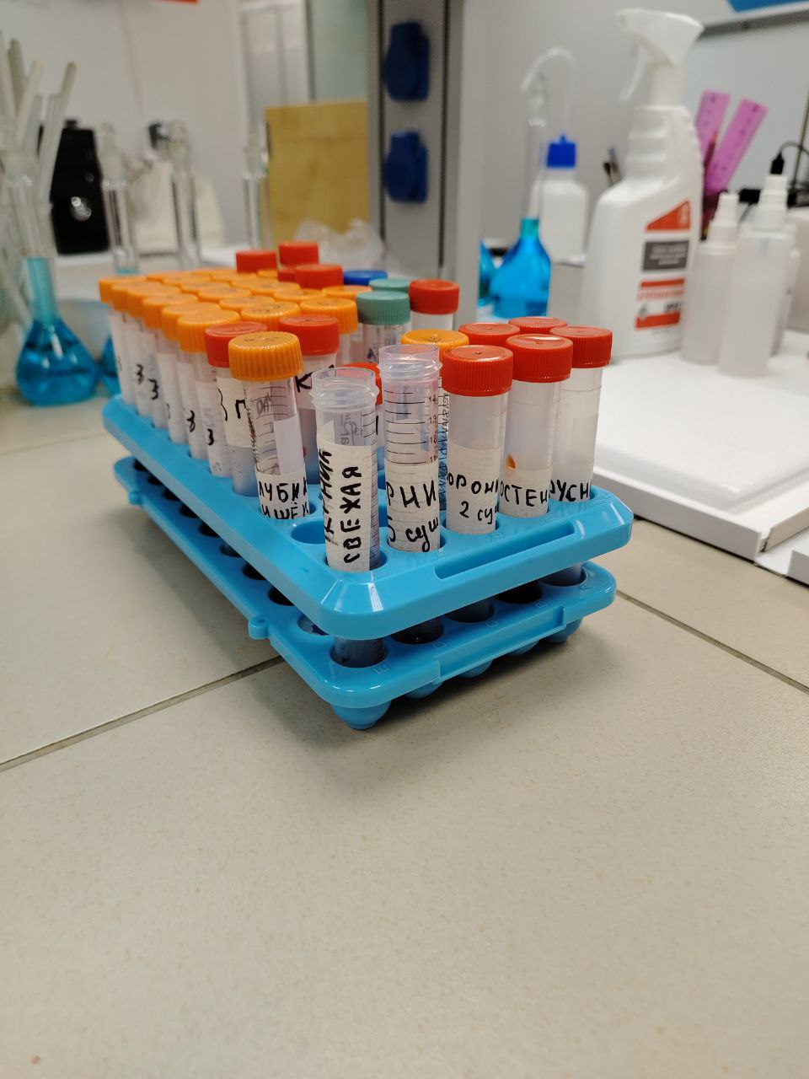 | 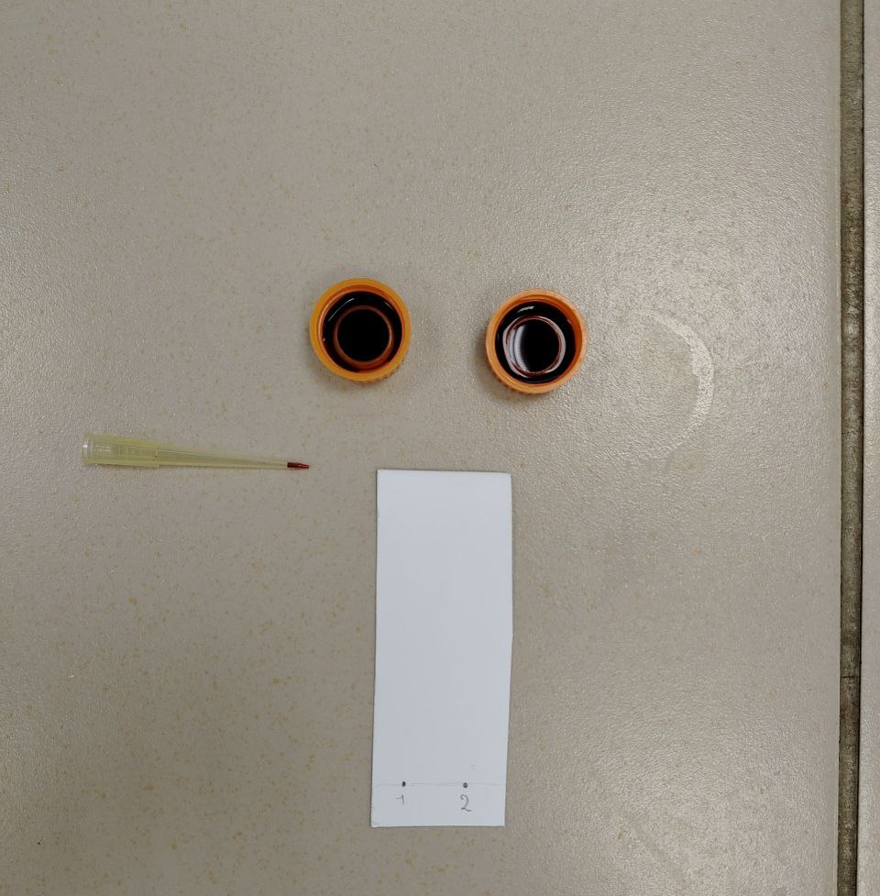
Рисунок 2. Готовые вытяжки из плодов | Рисунок 3. Нанесение вытяжек на тонкослойную пластину
В качестве подвижной фазы использовалась смесь н-бутанол—ледяная уксусная кислота—вода в соотношении 4:1:2 по объёму. В стаканчик на 100 мл наливали небольшое количество растворителя, а затем помешали тонкослойную пластинку. Растворитель поднимался вверх по пластинке, увлекая за собой пигменты. Из-за различных свойств пигментов происходило их разделение, на хроматограмме каждое вещество поднималось на определённый уровень и оставалось там окрашенным пятном (рис. 4).
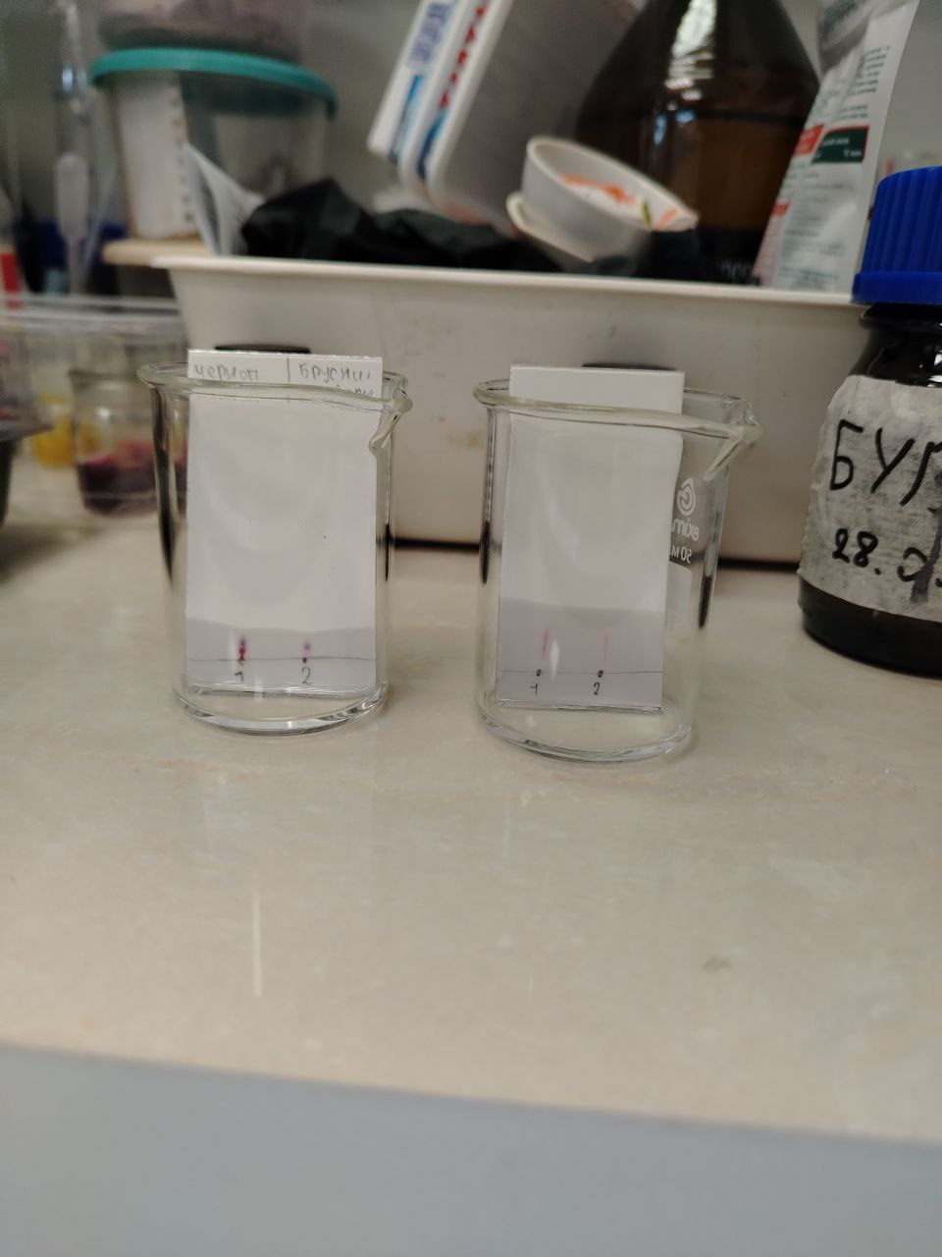
Рисунок 4. Разделение пигментов вытяжек из черноплодной рябины и брусники (первая пластина) и свежей и сушеной вороники (вторая пластина)

Детекция антоцианов проводилась в видимом свете и в свете ультрафиолетовой лампы. Пятна пигментов на хроматограмме обводились простым карандашом. Также карандашом была отмечена линия фронта растворителя.
Идентификация веществ при тонкослойной хроматографии производится путём вычисления коэффициента подвижности R_{f}, равного:

$$R_{f}= \frac{x}{y}$$
где
x — расстояние от линии старта до центра пятна
y— расстояние от линии старта до линии фронта растворителя.

Результаты
Во всех исследованных образцах обнаружены антоцианы (рис. 5). Пятна имели разную окраску (розовую, синюю, голубую, фиолетовую, жёлтую). Некоторые пятна были видны только в ультрафиолетовом свете, их цвет различить было невозможно. Результаты хроматографического исследования северных ягод представлены в табл. 1 и 2.
Больше всего антоцианов выявлено в плодах черники, в этом объекте в сушеной и свежей форме находится 7 и 8 видов антоцианов соответственно. По 6 пигментов выявлено в черноплодной рябине и воронике, 5 пигментов обнаружено в бруснике. В костянике и сушёной голубике мы выявили 4 антоциана, а в свежей голубике находится меньше всего антоцианов — только 3 вида. Это значит, что северные ягоды могут служить ценным источником биологически активных веществ антоцианов и заслуживают включения в список продуктов функционального питания.

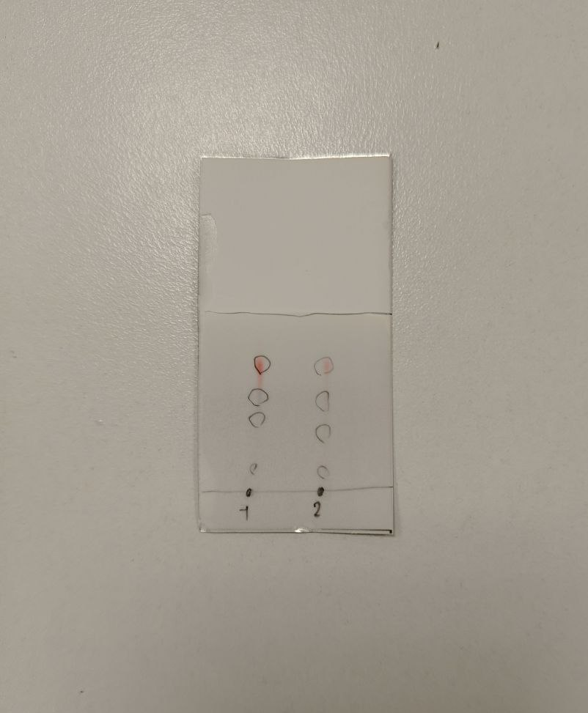  а) | 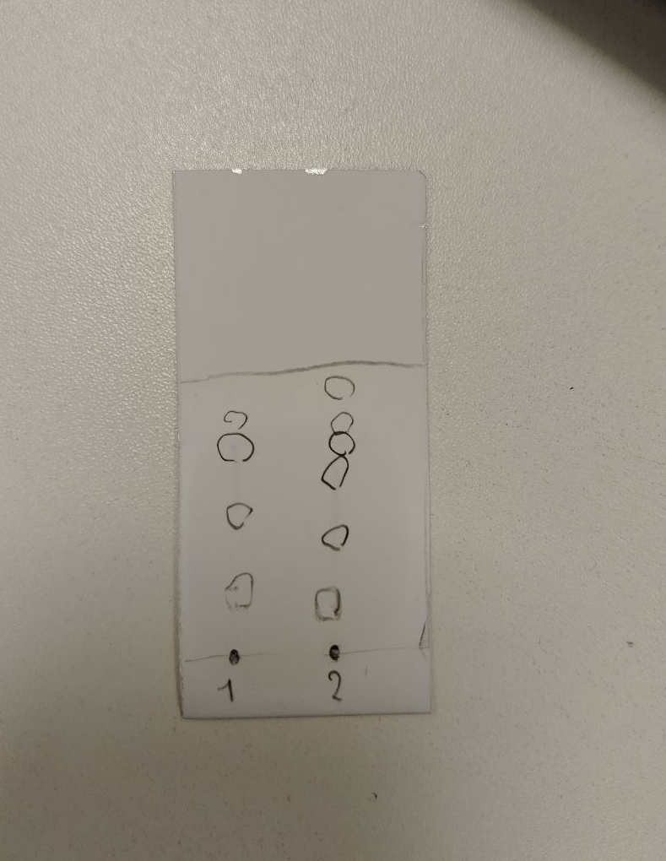  б) | 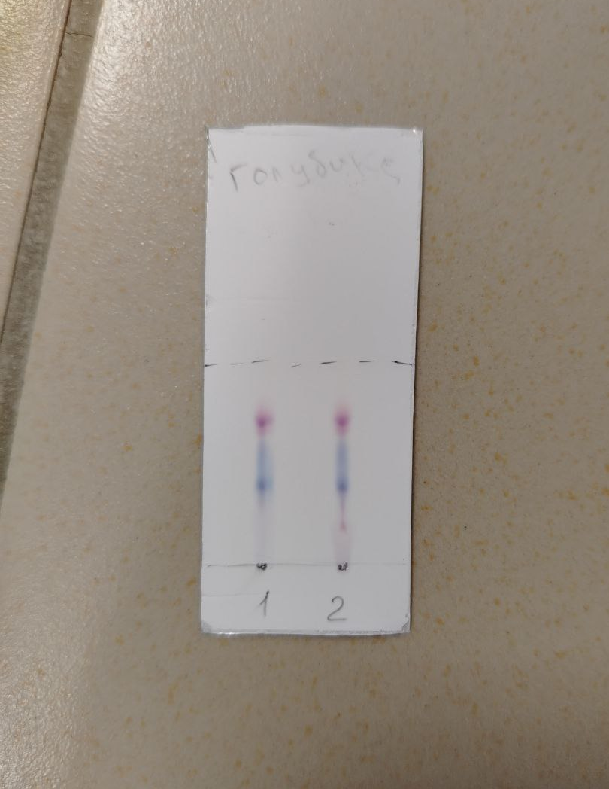  в) | 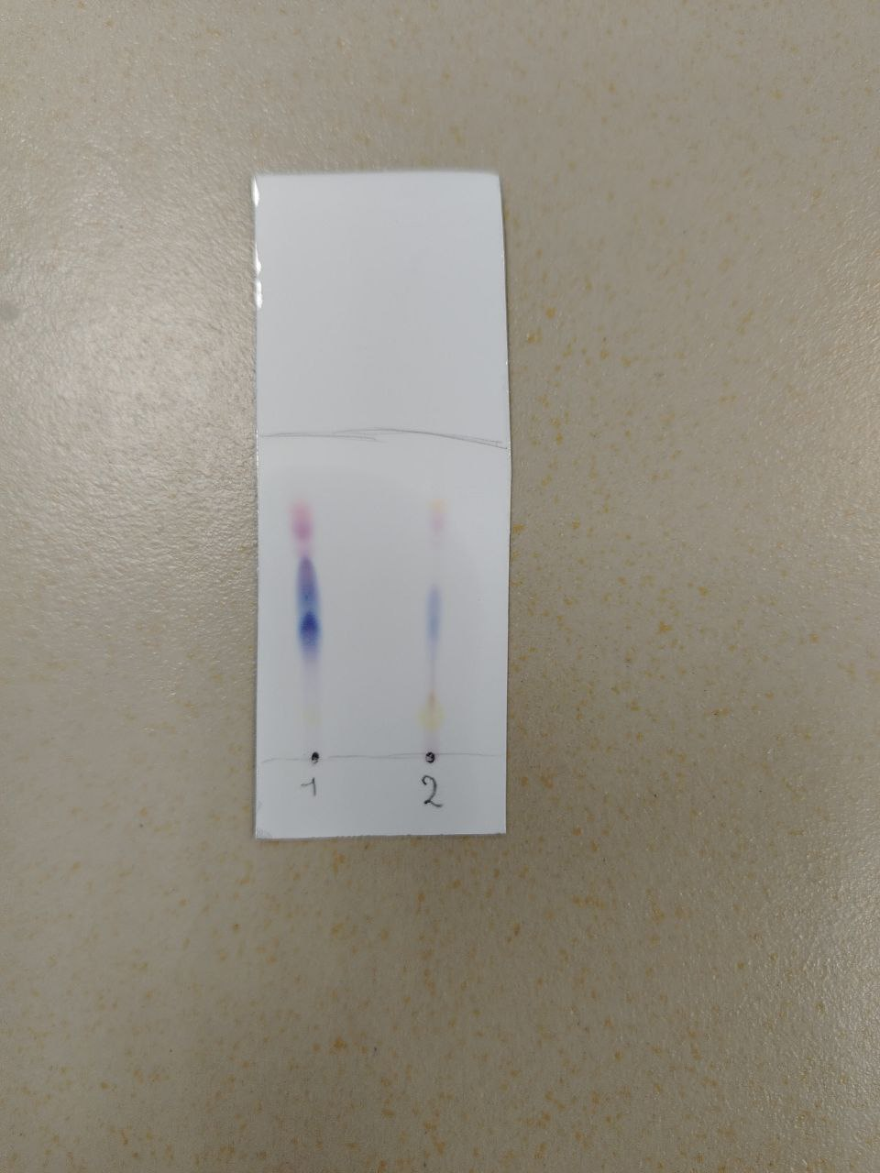  г)
Рисунок 5. Хроматограммы антоцианов а) костяники; б) вороники; в) голубики;
г) черноплодной рябины и брусники

В результате сушки ягод их пигментный состав может меняться. Например, в сушеной голубике присутствует антоциан с R_{f}, равным 0,26, которого не было в свежей ягоде. А в сушеной чернике исчезли антоцианы с R_{f}, равными 0,52, 0,59 и 0,62. Это означает, что во время сушки при температуре +50°C с антоцианами могут происходить химические превращения, и ценность сухой и свежей ягоды может различаться. Так как метод тонкослойной хроматографии не является количественным, нельзя сказать однозначно, меняется ли количество антоцианов при сушке. Об этом можно судить только по косвенным признакам, таким, как изменение интенсивности окраски пятен антоцианов. Получается, что в голубике при сушке количество антоцианов изменяется незначительно, а в костянике и воронике более заметно.

Таблица 1
Значения коэффициента подвижности антоцианов, выявленных в экстрактах из свежих и сухих северных ягод
Ягода | Свежая |  |  |  | Сушёная
Ягода | Rf | Цвет пятна | Антоциан | Rf |  | Цвет пятна | Антоциан
Голубика |  |  |  | 0,26 |  | не читается
Голубика | 0,48 | голубой |  | 0,47 |  | синий
Голубика | 0,70 | синий |  | 0,65 |  | не читается
Голубика | 0,87 | розовый |  | 0,86 |  | розовый
Черника | 0,14 | жёлтый |  | 0,11 |  | жёлтый
Черника | 0,21 | голубой | цианидин (Rf=0.20) | 0,19 |  | серый | цианидин (Rf=0.20)
Черника |  |  |  | 0,3 |  | голубой | цианидин - глюкозид  (Rf=0.35)
Черника | 0,42 | синий |  | 0,42 |  | голубой
Черника | 0,47 | голубой |  | 0,47 |  | голубой
Черника | 0,52 | сиреневый
Черника | 0,59 | прозрачный
Черника | 0,62 | розовый
Черника | 0,71 | фиолетовый |  | 0,69 |  | розовый
Черника |  |  |  | 0,78 |  | оранжевый
Вороника | 0,0,25 | н не читается |  | 0,0,22 |  | н не читается | цианидин (Rf=0.20)
Вороника | 0,0,51 | н не читается |  | 0,0,42 |  | н не читается
Вороника | 0,0,65 | серый |  | 0,0,65 |  | с серый
Вороника | 0,0,77 | розовый |  | 0,0,77 |  | сиреневый
Вороника | 0,0,85 | н не читается |  | 0,0,85 |  | н не читается
Вороника | 0,0,94 | н не читается |  | 0,0,97 |  | н не читается
Ягода | Свежая |  |  |  | Сушёная
Ягода | Rf | Цвет пятна | Антоциан | Rf |  | Цвет пятна | Антоциан
Костяника | 0,14 | не читается |  | 0,14 |  | не читается
Костяника |  |  |  | 0,34 |  | серый | цианидин - глюкозид  (Rf=0.35)
Костяника | 0,41 | серый
Костяника | 0,58 | сиреневый |  | 0,52 |  | сиреневый
Костяника | 0,75 | розовый |  | 0,79 |  | оранжевый

Таблица 2
Значения коэффициента подвижности антоцианов, выявленных в экстрактах из свежих северных ягод
Ягода | Rf | Цвет пятна | Антоциан
Черноплодная рябина | 0,21 | желтоватый | цианидин (Rf=0.20)
Черноплодная рябина | 0,27 | серый
Черноплодная рябина | 0,40 | сиреневый
Черноплодная рябина | 0,48 | свет. фиолетовый
Черноплодная рябина | 0,59 | фиолетовый
Черноплодная рябина | 0,72 | лиловый
Брусника | 0,13 | не читается
Брусника | 0,37 | серый | цианидин - глюкозид  (Rf=0.35)
Брусника | 0,45 | сиреневый
Брусника | 0,56 | свет. фиолетовый
Брусника | 0,64 | фиолетовый

Заключение

В результате нашего исследования мы сделали следующие выводы:

1. В северных ягодах, таких, как черника, голубика, брусника, костяника и черноплодная рябина, содержатся биологически активные вещества — растительные пигменты антоцианы. Состав антоцианов в разных ягодах различается. Особенно разнообразен набор антоцианов в чернике, немного меньше разнообразие в плодах вороники и черноплодной рябины. Однако по количеству пигментов лидируют черноплодная рябина и голубика. В костянике и бруснике антоцианов меньше, но они всё равно присутствуют. Северные ягоды нужно включать в рацион как источник биологически активных веществ.

2. При сушке ягод может происходить изменение состава антоцианов из-за их химического превращения, а также незначительное снижение количества этих полезных веществ. Поэтому северные ягоды можно употреблять в пищу как в свежем, так и в сушёном виде. Это принесёт пользу организму.
Таким образом, наша гипотеза частично подтвердилась. Северные ягоды являются ценным источником биологически активных веществ как в свежем, так и в сухом виде.

Список литературы
- Антоцианы. Методы определения антоцианов / А. В. Апрелев, Е. В. Давыдова, В. А. Смирнов, А. Л. Панасюк // Наука и мир. – 2018. – № 3-1(55). – С. 32-39.
- Функциональное питание. Что это такое? // Федеральное бюджетное учреждение здравоохранения «Центр гигиенического образования населения» Федеральной службы по надзору в сфере защиты прав потребителей и благополучия человека, сайт. Москва, 2024. URL: https://04.rospotrebnadzor.ru/index.php/press-center/healthy-lifestyle/11953-12022020.pdf (дата обращения: 05.11.2024)
- Yudina R. S. et al. Антоцианы как компоненты функционального питания //Vavilov Journal of Genetics and Breeding. – 2021. – Т. 25. – №. 2. – С. 178.
- Anthocyanins – Definition, Benefits, Sources // Science notes, сайт. 2024. URL: https://sciencenotes.org/anthocyanins-definition-benefits-sources/ (дата обращения: 05.11.2024)
- Смолова А. М. Растительные пигменты группы антоцианов // Сохранение и развитие культурного и образовательного потенциала Ивановской области: сб. материалов науч. конф. – Шуя: Изд-во Шуйского филиала ИвГУ, 2024. – С. 144.
- Исаева Е. Л. Клюква и черника. Ягоды, побеждающие бактерии. – Рипол Классик, 2010.
- Елисеева Т., Тарантул А. Голубика (лат. Vaccínium uliginósum) //Журнал здорового питания и диетологии. – 2020. – Т. 3. – №. 13. – С. 14-26.
- Самылина И. А., Сорокина А. А., Пятигорская Н. В. Брусника обыкновенная //Фарматека. – 2010. – №. 9. – С. 77-78.
- Зарипов Ю. В., Осипенко Р. А. Видовой состав живого напочвенного покрова на различных элементах выработанного карьера глины //Вестник биотехнологии. – 2020. – №. 2. – С. 1.
- Жакупова Г. Н. и др. Исследование и анализ физико-химического состава ирги и черноплодной рябины //Вестник Алматинского технологического университета. – 2023. – №. 2. – С. 167-176.
- Хреникова П. Р., Лимонова Е. С. РАЗРАБОТКА КИСЛОМОЛОЧНОГО ПРОДУКТА ФУНКЦИОНАЛЬНОГО ПИТАНИЯ НА ОСНОВЕ ОБОГАЩЕНИЯ МАСЛА СЛИВОЧНОГО ЯГОДОЙ ВОРОНИКОЙ (EMPETRUM L.).

